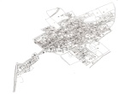

ΠΟΛΙΤΙΣΤΙΚΟΣ ΜΟΡΦΩΤΙΚΟΣ ΣΥΛΛΟΓΟΣ ΓΥΝΑΙΚΩΝ ΔΡΟΣΕΡΟΥ ΞΑΝΘΗΣ

«Η ΕΛΠΙΔΑ»

Αριθ. Πρωτοκόλλου: 505
09/09/2018

ΔΕΛΤΙΟ ΤΥΠΟΥ

Ο Πολιτιστικός Μορφωτικός Σύλλογος Γυναικών Δροσερού Ξάνθης «Η ΕΛΠΙΔΑ» ζητά από την Δημόσια επιχείρηση ύδρευσης και αποχέτευσης Ξάνθης αλλά και από κάθε αρμόδιο τμήμα του Δήμου να επιληφθεί του θέματος και να καθαριστούν οι σχάρες ομβρίων υδάτων στο οικισμό του Δροσερού, καθώς πολλές είναι ήδη βουλωμένες παρόλο που είναι σε κεντρικά σημεία του οικισμού και αποτελούν εστία μικροβίων.
Επιπλέον οι σχάρες αυτές πρέπει να προσεχθούν γιατί στην πρώτη βροχή θα καταστούν μη λειτουργικές και θα αποτελέσουν εστία μόλυνσης και μικροβίων, καθώς θα λιμνάζουν σε χώρους τους οικισμού.
Επίσης παρακαλούνται οι υπεύθυνοι του τμήματος καθαριότητας του Δήμου Ξάνθης να επισκευάσουν τα απορριμματοφόρα τους καθώς από πολλά (όπως φαίνεται στη σχετική φωτογραφία) στάζουν υγρά αμφιβόλου προελεύσεως τα οποία αποτελούν εστία μόλυνσης ειδικά σε ένα οικισμό, τόσο πυκνοκατοικημένο και με ελλιπή ασφαλτόστρωση. Είναι ζήτημα που αφορά την δημόσια υγεία όχι μόνο του Δροσερού, που αριθμεί 75000 ψυχές αλλά και όλης της Ξάνθης.


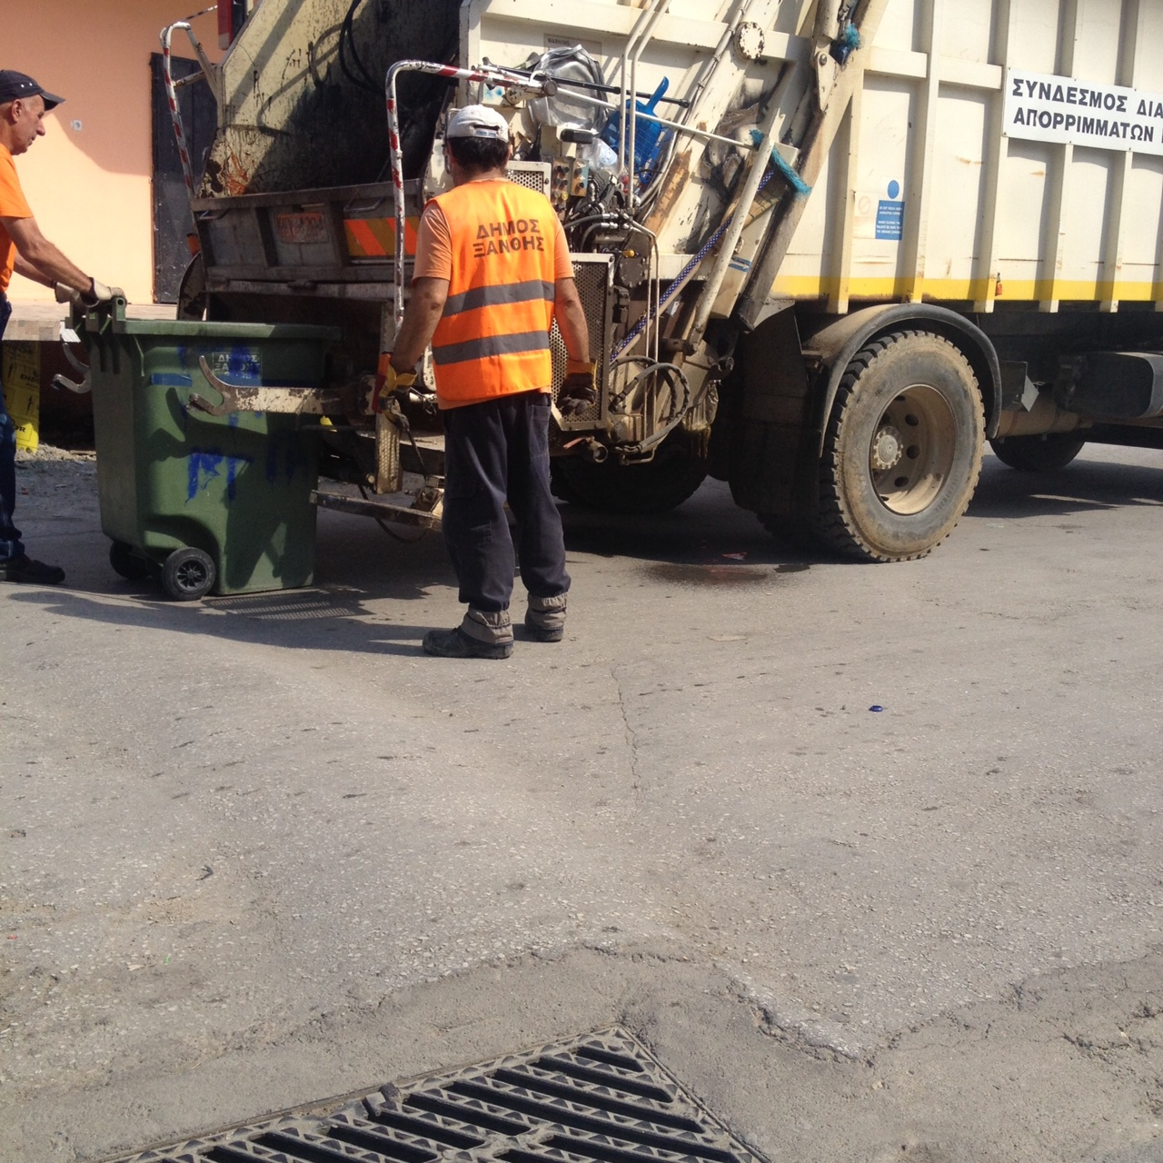



Η Πρόεδρος του Πολιτιστικού Μορφωτικού Συλλόγου Γυναικών Δροσερού Ξάνθης «Η ΕΛΠΙΔΑ»

Σουλεϊμάν Σαμπιχά

